10 продуктов, которые диетологи разрешили есть перед сном

Думаете, на ночь есть вредно? Забудьте об этом. Диетологи рассказали о пользе поздних перекусов и о том, какие продукты можно без опаски есть перед сном.
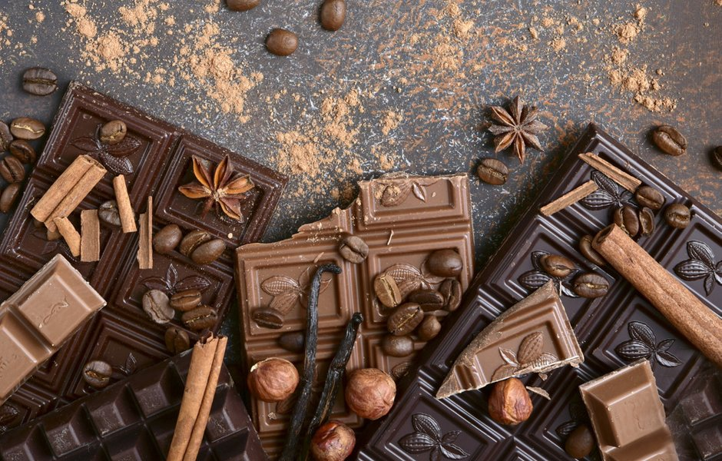
В течение многих лет диетологи запрещали ужинать после шести вечера. Однако со временем ученые пришли к выводу, что правильный перекус на ночь не только не вреден, но даже полезен: благодаря ему уровень сахара в крови стабилизируется, а жиросжигающий гормон глюкагон избавляет от лишнего веса.
Кроме того, диетологи утверждают, что ложиться спать на пустой желудок вредно для психического здоровья: чувство голода создает стресс для организма, усиливает беспокойство и препятствует полноценному сну.
Однако для позднего ужина подходят лишь определенные продукты. Какие именно — расскажем в сегодняшнем обзоре.

Супы
Горячая жидкость расслабляет и успокаивает организм, поэтому перед сном полезно съесть тарелку куриного бульона, лукового или овощного супа. Главное условие — в составе не должно быть бобовых, так как они медленно перевариваются и не дадут вам уснуть. Один из лучших супов для ужина — мисо. Паста из соевых бобов, на основе которой готовится японская похлебка — это практически стопроцентный белок, который медленно усваивается организмом и позволяет долго не испытывать чувство голода, при этом в тарелке мисо всего 66 ккал.

Сэндвич или бутерброд
Перекусить бутербродом на ночь тоже можно. Вот только хлеб для него должен быть из муки грубого помола, а в качестве начинки следует использовать не колбасу, а отварную курицу или индейку. И никаких майонезов и прочих жирных соусов — для сочности добавьте немного свежей зелени и помидор.

Каша
Ничего не мешает вам съесть кашу не только на завтрак, но и на ужин — это очень полезно для пищеварения, а главное — сытно. Помните, что готовить кашу нужно из цельнозерновых круп и использовать молоко с низкой жирностью. Теплое молоко к тому же благодаря союзу триптофана и кальция помогает быстрее уснуть.

Сыр
Сыр — тоже отличный вариант для вечерней трапезы: в нем содержится сложный белок, который надолго подарит вам чувство насыщения и ускорит метаболизм. Можно дополнить сыр мясом птицы — такое сочетание считается одним из самых здоровых.

Рыба
Рыба и морепродукты — одни из лучших продуктов для ужина, особенно позднего. Если на переваривание говядины или свинины у организма уходит до пяти часов, то на усвоение рыбных продуктов — всего 45 минут. На ночь можно выбрать даже жирные сорта рыбы: благодаря жирным кислотам омега-3 и витамину D они снижают гормон стресса в крови и способствуют хорошему сну.

Белый рис
Кроме того, что белый рис — богатый источник витаминов и минералов, он еще и положительно влияет на качество вашего сна. На ночь можно смело съесть 100 г вареного риса, только без большого количества приправ и соусов.

Сало
Сало — продукт диетический, поэтому идеально подходит для позднего перекуса. В нем отсутствуют углеводы, которые могут стать причиной избыточного веса. Однако польза сала не только в этом: в его составе много хорошего холестерина, который благотворно влияет на упругость кровеносных сосудов и состояние суставов. Особенно полезно соленое сало, а вот от копченого и жареного продукта лучше отказаться.

Яйца
Яйца — отличный источник нежирного белка, который легко усваивается. Лучше всего для поздней трапезы подойдет вареное яйцо, которое можно дополнить натуральным йогуртом и свежим огурцом, а также омлет, приготовленный без масла, с помидорами, болгарским перцем и зеленью.

Кисломолочные продукты
Кефир, йогурт, творог — все это идеальные продукты для позднего ужина. При этом они должны быть нежирными и без искусственных добавок и сахара. Вкусным и полезным дополнением станут зеленые листовые овощи, огурцы, свежие цукини, капуста, а в качестве заправки используйте лимонный сок.

Сладости
Сладкое способствует выработке эндорфинов и успокаивающе действует на нервную систему. Все это создает отличные условия для крепкого спокойного сна. Для перекуса (и не только вечернего) диетологи советуют выбирать не торты и пирожные, а полезные лакомства — черный шоколад, сухофрукты и натуральную пастилу. Если хочется чего-то более изысканного, приготовьте запеченные яблоки: выньте из них сердцевину, полейте медом и отправьте в микроволновку или духовку.

ИСТОЧНИК: https://food.inmyroom.ru/posts/30780-10-produktov-kotorye-dietologi-razreshili-est-pered-snom

